新龙中三班

2025年2月25日 星期二 阴

▲今日出勤

应到24人，实到22人，黄文浩、赵锦泽小朋友请假，期待这些小朋友能早日来园参与活动哦！

▲户外活动

今天我们在户外综合区开展了游戏，小朋友们在游戏过程中不仅收获了运动的快乐，还锻炼了平衡能力、身体协调能力和单双脚跳等大动作发展，快来看看我们的精彩活动瞬间吧！

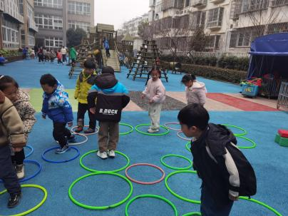 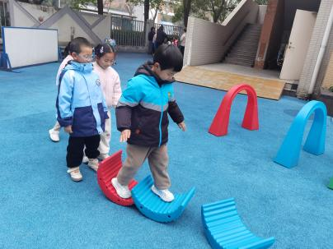 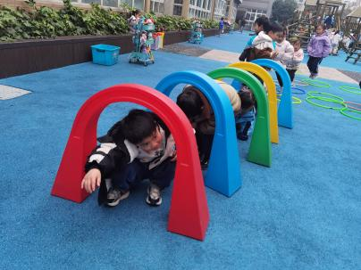

▲数学活动《接下去是几》

接下来是几是指给数字（点卡）按少到多的规律进行排序，其中数列中数字（点卡）是不完整的，需要幼儿根据前后的数字（点卡）进行推理，把缺的数字（点卡）补画出来。这里面涉及到相邻数的知识，需要幼儿在理解相邻的两个数字之间存在“相差1”的数差关系的基础上进行操作练习。

本次参与活动的共22位小朋友，其中黄曼汐、彭思浛、王木易、司睿、沈子煜、李云皓、陶奕颖、张谦益、许思冉、王浩宇、万钰彤、喻梓悦、孙晨希小朋友能根据前后数量关系，在空格处填上正确的点子，非常棒哦！

吴可馨、陶奕然、常佳怡、万宇、毛锦妍小朋友在操作中失误了一个空格，下次做完需要仔细检查哦！

徐言昊、刁欣怡、郑沫苒和刘雨琦小朋友在操作中失误较多，区域游戏时可以去益智区玩一玩相关游戏，多多练习在哦！

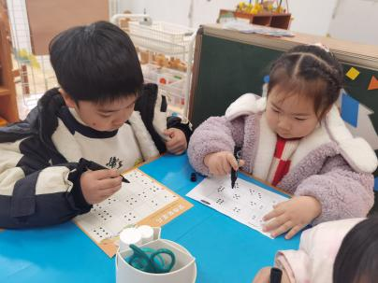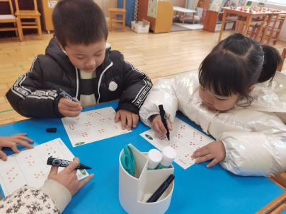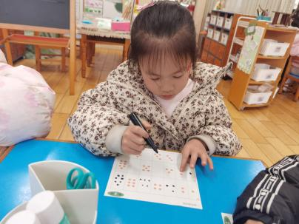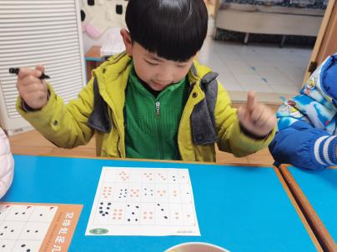 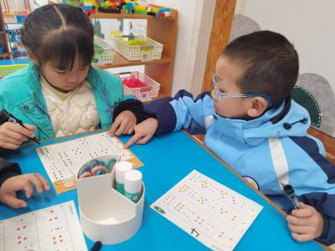 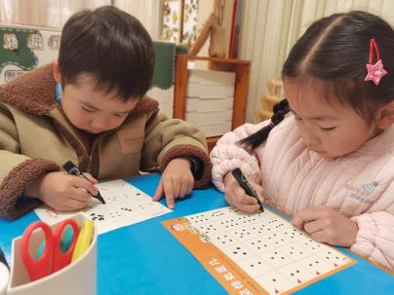

▲家园合作

本周四我们将开展美术活动《全家福》，请大家为孩子准备一张全家福照片，明天带来参加活动哦！